

软件需求分析规格说明书
（ 14 / 15 学年 第 二 学期）

项目名称 | 助眠软件
制作小组 | 6803
小组成员 | 6807俞佑鹏 6803刘晓姗
 | 6811熊雯雯 6726许俞旻
指导单位 | 计算机学院软件工程系
指导教师 | 陈云芳

软件需求说明书的编写提示

1引言

1.1编写目的
编写此文档的目的是进一步定制睡眠助手这款软件开发的细节问题，希望能使本软件开发工作更具体。为了使用户、软件开发者以及分析和测试人员对该软件初步规划有一个共同的理解，它说明了本软件的各项功能需求、性能需求和数据需求，明确标识各项功能的具体含义，阐述实用背景及范围，提供客户解决问题或达到目标所需要的条件或权能，提供一个度量和遵循的基准。

1.2背景
软件系统名称：睡眠助手
本项目的任务提出者：集体小组成员
本项目的任务开发者：集体小组成员
本项目的用户：受失眠、晚睡问题困扰的社会所有阶层人士

1.3定义
SA=Sleep Assistance

1.4参考资料
- 睡眠助手设计方案；
- 睡眠助手项目审批表；
- 与失眠、晚睡治疗方法有关的书籍；
- Laura Lemay Rogers Cadenhead 译者：王国良,束闻,林勇民.《Java2编程21天自学通》.清 华大学出版社,2002年4月.
- 布吕格，迪图瓦.《面向对象软件工程：使用UML、模式与Java（第2版）》 清华大学出版社 2006年9月.

2任务概述

2.1目标
尽管人的一生1/3时间在睡觉，可很多人睡得并不好。1/5的成年人每晚睡眠时间不到7个小时，晚睡甚至失眠困扰这许多人。对于晚睡、失眠，想要取得有效的缓解和治疗，必须要有一套科学的治疗方法。鉴于这种情况，我们开发出睡眠助手这个软件，旨在为苦于晚睡、失眠的人，构建一个能够全面、多角度、系统的治疗平台。

2.2用户的特点
本软件主要在客户睡眠时出现困难时使用，使用者在手持设备的应用、使用上不存在障碍，对于手持设备的操作和使用方面较为熟练。

2.3假定和约束
开发环境：Android 开发环境：Eclipse
编程语言：Java
经费限制：30000元左右
开发期限： 80天

3需求规定

3.1对功能的规定

功能 | 内容 | 备注
睡眠定时 | 睡眠前提醒运动，喝牛奶等 | 上床后一小时后没睡着，提醒并可自行设置惩罚规则
助眠 | 播放催眠音乐，提供催眠书籍（还有高数、英语等学术性书籍） | 酝酿睡眠的良好氛围，提高阅读量，增进理解能力。而且晦涩难懂的书籍有助于使得人疲惫瞌睡
治疗失眠的小贴士 | 提供有助于睡眠的小建议 | 普及有助于睡眠的知识
失眠，晚睡的论坛 | 论坛提供有关睡眠的交流，相互分享解决失眠晚睡的经验 | 为失眠的朋友提供交流的平台，能够自助，然后助他人
预约专家门诊 | 提供睡眠方面的专家的联系方式 | 为广大失眠人士提供一种更加专业，有效的问题解决途径

表3.1总体设计图表
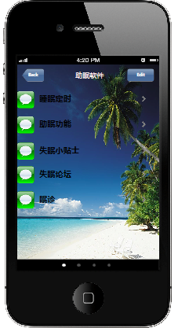
图3.1软件界面图
以下为软件子菜单功能的界面图：
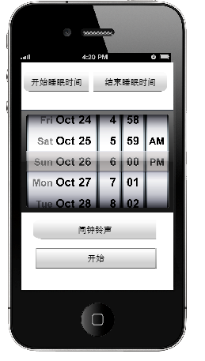
图3.2睡眠定时界面图
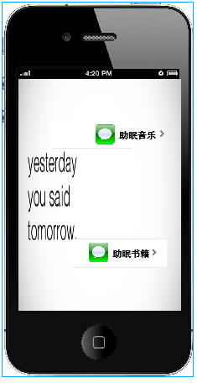
图3.3助眠功能

图3.4睡眠小贴士功能图
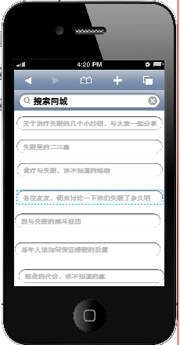
图3.5失眠论坛界面图
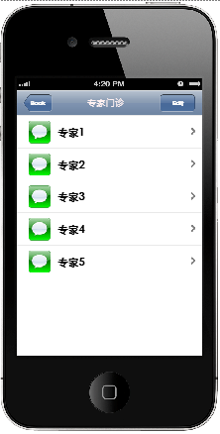
图3.6专家门诊界面图

3.2对性能的规定

3.2.1精度
按照严格的数据格式输入，对符合数据格式要求的输入进行提示。

3.2.2时间特性要求
软件启动、响应时间：
软件使用过程中，对用户在各个功能模块的点击、虚拟键盘输入等操作事件的响应时间需在用户能够容忍的范围之内，一般小于1s；
更新时间：以一个月为周期；
数据的转换和传送时间：对软件不同模块的数据交互，数据的转换和传送时间不超过1s；

3.2.3灵活性
操作方式上的变化：软件支持多种操作，例如触摸屏、虚拟键盘和菜单；
运行环境的变化：软件支持Android 4.0以上版本的操作系统；
同其他软件接口的变化：当其他软件的接口发生变化时，睡眠助手软件能够适应接口的变化；
精度和有效时限的变化：睡眠助手软件能够适应精度和有效时限的变化；
计划的变化或改进：睡眠助手能够针对用户反馈的意见进行改进，有足够的灵活性适应将来可能出现的需求；

3.3输人输出要求
- 减少冗余输入；
- 交互实时灵活；
- 精度准确，不会出现误操作；
- 信息与输入一致，不滞留。

3.4数据管理能力要求
- 时间特性需求
响应时间：0.5秒以内；
更新处理时间：0.5秒以内；
数据的转换和传送时间：1秒以内；
解题时间：1秒以内。

- 吞吐量需求
每秒处理的事务数（用户注册和用户登录）：1000。

- 容量需求
系统可容纳的客户或事物数：6000。

- 资源利用情况
内存总计：16MB；
应用程序：7MB；
USB存储：9MB；
数据：0-2B；
SD卡：0.0B。

此外，为了管理更为方便，将设立数据后台程序，所有的权限与用户登陆信息（包括发帖信息等）都在后台统一管理，并对后台进行加密保护系统，不轻易使之破解攻击。

3.5故障处理要求
在使用软件的过程中，当出手机断电，手机内存不足等情况时，睡眠助手软件将出现运行故障。运行故障发生时，软件的各个功能模块将无法正常使用，相关功能都无法进行正常的操作。对由于手机突然断电引发的软件运行故障，用户在重新给计算机供电后，可以通过重新启动手机，并启动睡眠助手软件的方式恢复软件的正常运行与使用。对由于手机内存不足引发的软件运行故障，建议暂时关闭软件。用户应检查并解决手机内存不足的问题，内存使用情况正常后，睡眠助手软件将恢复正常的运行与使用。出现软件运行故障并进行修复后，应确保睡眠助手软件功能的完整性，不能发生因软件运行故障而导致工具无法继续使用的情况。
当软件依赖的文件损毁或丢失时，软件以对话框的形式进行提示，报告损毁或丢失的文件等相关错误，以帮助用户及时修复软件的正常功能。对软件需要用户输入项的情况，如果发生缺少输入项、输入项格式错误或不符合规则等情况，软件应以合理的方式予以提示。为了防止用户由于未及时保存而导致信息丢失的情况，软件提供定时保存机制，每隔一定时间自动对信息进行保存，从而保证用户数据的安全。

3.6其他专门要求
该软件拥有最强的隐私保护系统；
可以通过触摸屏、用虚拟键盘或者菜单上的功能键进行输入，使用非常方便；
该软件客户端和服务器端分离，有5个独立的功能模块，易于维护；
该软件使用java语言进行编写，有较好的移植性；
该软件采用图形显示界面，易读；

4运行环境规定

4.1设备
处理器型号：高通 骁龙801 内存容量：1GB
操作系统 Android 4.0以上

4.2支持软件
操作系统：Windows7 32位
编译程序：Eclipse
测试支持软件：MonkeyRunner

4.3接口
说明该软件同其他软件之间的接口、数据通信协议等。
软件接口：本软件需要运行于Android 4.0或更高版本的系统上
硬件接口：内存1GB以上，储存空间100MB以上
数据通信协议：采用C/S模式，通信采用TCP/IP协议

4.4控制
说明控制该软件的运行的方法和控制信号，并说明这些控制信号的来源。
睡眠助手软件最终交付形式为安卓手机应用。控制该软件运行的方法为通过手指点击触手机摸屏上对应的APP图标启动。
睡眠助手软件提供包括论坛在内的5大功能，各个功能项的设置及使用符合人们使用手机的操作习惯，通过常用的手指触摸划拉，虚拟键盘的输入以及菜单形式来完成启动和使用软件的过程，控制信号均由触摸屏和内置的虚拟键盘进行输入。

小组分工：
6807：收集资料，整理编辑该软件需求说明书
6803：收集资料
6811：收集资料
6726：收集资料

缺少数据描述

